Przemysły kultury i kreatywne w 2020 r.
W 2020 r. działalność prowadziło 124,1 tys. przedsiębiorstw zaliczanych do przemysłów kultury i kreatywnych. Przeważającą większość podmiotów (99,1%) stanowiły mikroprzedsiębiorstwa, skupiające 73,8% pracujących w obszarze przemysłów kultury
i kreatywnych. Miesięczne wynagrodzenie brutto na 1 zatrudnionego wyniosło 6 335 zł, tj. o 123 zł mniej niż w 2019 r. i było większe o 941 zł w porównaniu z przedsiębiorstwami niefinansowymi ogółem. Międzynarodowa wymiana dóbr kulturalnych i kreatywnych charakteryzowała się dodatnim saldem obrotów, natomiast międzynarodowa wymiana usług kulturalnych i kreatywnych miała saldo ujemne.
2,2%
Wzrost liczby podmiotów zaliczanych do przemysłów kultury i kreatywnych w porównaniu
z 2019 r.

Rok 2020 był pierwszym rokiem wystąpienia pandemii COVID-19 w Polsce. Ograniczona została możliwość prowadzenia działalności m.in. przez podmioty zaliczane do przemysłów kultury i kreatywnych. Wprowadzone ograniczenia wpłynęły na sposób i zakres funkcjonowania tych podmiotów.

Liczba i rodzaje podmiotów zaliczanych do przemysłów kultury i kreatywnych
W ostatnich latach rośnie liczba przedsiębiorstw, których działalność zaliczana jest do przemysłów kultury i kreatywnych. Ostatnie trzy lata charakteryzują się jednak spadkiem tempa wzrostu liczby podmiotów. W porównaniu z poprzednim rokiem w 2020 r. zaobserwowano wzrost liczby podmiotów o 2,2% wobec 3,6% w 2019 r.

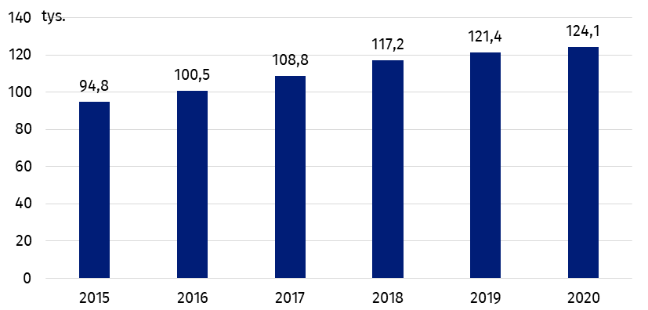
Wykres 1. Liczba podmiotów zaliczanych do przemysłów kultury i kreatywnych
Najwięcej przedsiębiorstw zaliczanych do przemysłów kultury i kreatywnych prowadziło działalność w ramach dziedziny Reklama (22,2%).
Najwięcej podmiotów prowadziło działalność w ramach dziedziny Reklama (22,2%), a w dalszej kolejności Sztuki wizualne (21,5%) oraz Sztuki audiowizualne i multimedia (20,4%). W porównaniu z 2019 r. największy wzrost liczby działających podmiotów odnotowano w ramach dziedziny Sztuki audiowizualne i multimedia (o 3,6 p. proc.). Natomiast największy spadek liczby podmiotów odnotowano w dziedzinie Sztuki wizualne (o 2,1 p. proc).

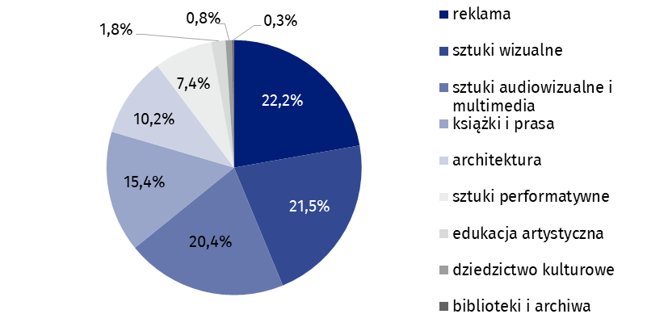
Wykres 2. Struktura podmiotów zaliczanych do przemysłów kultury i kreatywnych według dziedzin kultury w 2020 r.
Większość podmiotów zaliczanych do przemysłów kultury i kreatywnych to mikroprzedsiębiorstwa. Stanowiły one 5,6% wszystkich mikroprzedsiębiorstw niefinansowych.

Większość podmiotów stanowiły mikroprzedsiębiorstwa (99,1% wszystkich podmiotów klasyfikowanych jako przemysły kultury i kreatywne). Łącznie w 2020 r. było ich 122,9 tys., co stanowiło 5,6% wszystkich mikroprzedsiębiorstw niefinansowych. W pozostałych klasach wielkości przedsiębiorstw udział przemysłów kultury i kreatywnych w grupie przedsiębiorstw niefinansowych kształtował się następująco: małe – 1,9%, średnie – 1,3% , duże – 1,2%.

Pracujący, przeciętne zatrudnienie i wynagrodzenia
Według stanu w dniu 31 grudnia 2020 r. w przedsiębiorstwach zaliczanych do przemysłów kultury i kreatywnych pracowało 242,5 tys. osób, tj. o 2,0% więcej niż w 2019 r. Stanowiło to 2,0% ogólnej liczby pracujących w przedsiębiorstwach niefinansowych. Mikroprzedsiębiorstwa skupiły 73,8% pracujących w obszarze przemysłów kultury i kreatywnych, duże przedsiębiorstwa – 11,7%, średnie – 7,1%, a małe – 7,4%. Struktura zatrudnienia była bardziej zrównoważona niż struktura pracujących: w mikroprzedsiębiorstwach przeciętne zatrudnienie wyniosło 40,8 tys. etatów (41,2% ogółu zatrudnionych), w dużych przedsiębiorstwach – 26,0 tys. etatów (26,3%), a w małych i średnich – po 16,1 tys. etatów (po 16,2%).

Tablica 1. Pracujący, przeciętne zatrudnienie i wynagrodzenie w przemysłach kultury
i kreatywnych w 2020 r.
Wyszczególnienie | Liczba  pracującychª | Przeciętne  zatrudnienie | Wynagrodzenia brutto  w tys. zł | Miesięczne wynagrodzenie brutto  na 1 zatrudnionego w zł
Ogółem | 242 471 | 98 929 | 7 521 111 | 6 335
Mikroprzedsiębiorstwa | 179 051 | 40 794 | 1 834 295 | 3 747
Małe przedsiębiorstwa | 17 888 | 16 073 | 1 313 531 | 6 810
Średnie przedsiębiorstwa | 17 157 | 16 074 | 1 554 515 | 8 059
Duże przedsiębiorstwa | 28 375 | 25 988 | 2 818 770 | 9 039
a Stan w dniu 31 grudnia.
W 2020 r. miesięczne wynagrodzenie brutto na 1 zatrudnionego w przedsiębiorstwach niefinansowych ogółem wzrosło o 226 zł w stosunku do 2019 r. i wyniosło 5 394 zł. Natomiast w przemysłach kultury i kreatywnych zanotowano średni spadek wynagrodzenia o 123 zł, do 6 335 zł. Spadek był widoczny we wszystkich klasach wielkości przedsiębiorstw za wyjątkiem dużych, gdzie średnie wynagrodzenie wzrosło o 77 zł. Jednak w dalszym ciągu w przedsiębiorstwach należących do przemysłów kultury i kreatywnych, niezależnie od klasy wielkości, przeciętne wynagrodzenie brutto było wyższe niż w przypadku przedsiębiorstw niefinansowych ogółem. Im większe przedsiębiorstwo, tym różnica była większa. W przypadku mikroprzedsiębiorstw różnica wyniosła 214 zł, w małych – 1 795 zł, średnich – 2 395 zł, dużych – 2 730 zł. Udział wynagrodzeń brutto w kosztach ogółem w przypadku przedsiębiorstw zaliczanych do przemysłów kultury i kreatywnych wyniósł 10,4%.
Mimo spadku wysokości przeciętnego wynagrodzenia przedsiębiorstwa zaliczane do przemysłów kultury i kreatywnych cechowały się wyższym miesięcznym wynagrodzeniem brutto na 1 zatrudnionego niż przedsiębiorstwa niefinansowe ogółem.

Wyniki finansowe
W 2020 r. podmioty zaliczane do przemysłów kultury i kreatywnych osiągnęły przychody ogółem w wysokości 84,5 mld zł (o 2,1 mld mniej niż w roku poprzednim), przy kosztach ogółem wynoszących 72, 7 mld zł (0,7 mld zł mniej niż w 2019 r.). Odnotowano więc, podobnie jak w latach poprzednich, nadwyżkę przychodów ogółem nad kosztami ogółem w wysokości 11,8 mld zł (o 1,4 mld zł mniej niż w 2019 r,). Wskaźnik poziomu kosztów (relacja kosztów ogółem do przychodów ogółem) dla ogółu przedsiębiorstw zaliczanych do przemysłów kultury
i kreatywnych wyniósł 86,0% (wzrósł o 1,2 p. proc w stosunku do 2019 r. ) i w porównaniu ze wskaźnikiem dla ogółu przedsiębiorstw niefinansowych był niższy o 7,2 p. proc. – działalność o charakterze kulturalnym i kreatywnym była więc mniej kosztochłonna. Koszty ogółem
w przeliczeniu na 1 podmiot zaliczany do przemysłów kultury i kreatywnych wyniosły 585,5 tys. zł (wobec 2 166,5 tys. zł dla ogółu przedsiębiorstw niefinansowych), przychody ogółem natomiast – 680,6 tys. zł (wobec 2 325,2 tys. zł).

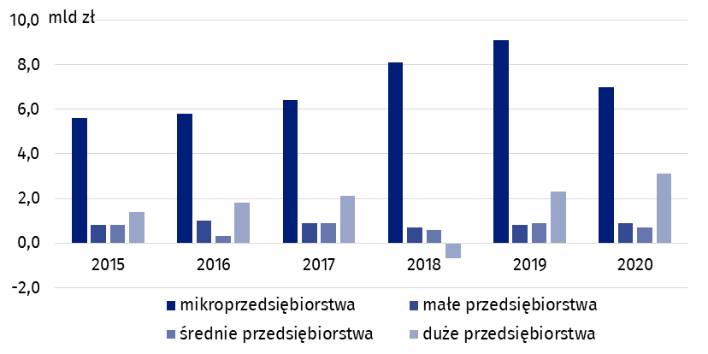
Wykres 3. Nadwyżka przychodów ogółem nad kosztami ogółem w przedsiębiorstwach zaliczanych do przemysłów kultury i kreatywnych według klasy wielkości przedsiębiorstwa
Nadwyżka przychodów ogółem nad kosztami ogółem dla podmiotów zaliczanych do przemysłów kultury i kreatywnych wyniosła 11,8 mld zł.
Udział zarówno przychodów ogółem, jak i kosztów ogółem generowanych przez przedsiębiorstwa zaliczane do przemysłów kultury i kreatywnych w przychodach ogółem i kosztach ogółem osiągniętych przez wszystkie przedsiębiorstwa niefinansowe wynosił mniej niż 2,0% (odpowiednio 1,6% i 1,5%).
W 2020 r. przedsiębiorstwa z grupy przemysłów kultury i kreatywnych wytworzyły wartość dodaną w wysokości 24,7 mld zł (o 2,2 mld zł mniej niż rok wcześniej), co stanowiło 1,9% wartości dodanej wytworzonej przez wszystkie przedsiębiorstwa niefinansowe w analizowanym roku. W przeliczeniu na 1 przedsiębiorstwo wartość dodana przemysłów kultury i kreatywnych ogółem była 2,9 razy niższa niż wartość dodana przypadająca na 1 przedsiębiorstwo niefinansowe ogółem.

Międzynarodowa wymiana dóbr i usług kulturalnych i kreatywnych
W 2020 r. sprzedano za granicę dobra kulturalne i kreatywne o wartości 16 980,5 mln zł, tj. o 1 767,5 mln zł więcej w porównaniu z 2019 r. Nieznacznie wzrósł także import dóbr kulturalnych i kreatywnych (o 7,5%) osiągając kwotę 10 793,5 mln zł. Tak jak w poprzednich latach, saldo obrotów dobrami kulturalnymi i kreatywnymi było dodatnie i wyniosło 6 187,1 mln zł. Kwota ta potwierdza obserwowaną w poprzednich okresach tendencję rosnącą dodatniego salda w obrotach dobrami kulturalnymi i kreatywnymi. Za dodatnim saldem całego obrotu dobrami kulturalnymi i kreatywnymi kryje się m.in. wysokie dodatnie saldo obrotu w dziedzinie Książki i prasy (4 354,1 mln zł) oraz Reklamy (1 023,6 mln zł). Ujemne saldo zanotowano
w dziedzinach: Sztuki performatywne (-123,8 mln zł), Dziedzictwo kulturowe (-89,1 mln zł) oraz Rękodzieło artystyczne (-1,5 mln zł). Zarówno w zakresie eksportu jak i importu dóbr kulturalnych i kreatywnych najwyższe obroty odnotowano w dziedzinie Sztuki audiowizualne i multimedia (eksport 8 337,0 mln zł, import 7 385,2 mln zł), a w dalszej kolejności Książki i prasa (eksport 7 025,5 mln zł, import 2 671,5 mln zł).
W 2020 r. zanotowano dodatnie saldo międzynarodowego obrotu dobrami kulturalnymi i kreatywnymi w wysokości 6 187,1 mln zł. Saldo handlu usługami kulturalnymi i kreatywnymi było ujemne, na poziomie -249,8 mln zł.

Tablica 2. Handel międzynarodowy dobrami i usługami kulturalnymi i kreatywnymi według dziedzin kultury w 2020 r.
Wyszczególnienie | Dobra kulturalne i kreatywne |  | Usługi kulturalne i kreatywne
Wyszczególnienie | eksport | import | eksport | import
Wyszczególnienie | w mln zł
Ogółem | 16 980,5 | 10 793,5 | 11 244,4 | 11 494,3
Dziedzictwo kulturowe | 12,5 | 101,5 | 470,9 | 193,4
Książki i prasa | 7 025,5 | 2 671,5 | 195,3 | 505,9
Sztuki wizualne | 188,3 | 117,4 | – | –
Architektura | 6,6 | 5,5 | 215,9 | 129,1
Sztuki performatywne | 181,7 | 305,6 | 113,6 | 330,6
Sztuki audiowizualne i multimedia | 8 337,0 | 7 385,2 | 828,1 | 3 039,3
Reklama | 1 228,5 | 204,9 | 9 420,6 | 7 295,9
Rękodzieło artystyczne | 0,4 | 1,8 | – | –
W 2020 r. dostarczono za granicę usługi kulturalne i kreatywne o wartości 11 244,4 mln zł (tylko nieznacznie więcej niż w roku poprzednim – 11 136,6 mln zł), nabyto natomiast usługi kulturalne i kreatywne o wartości 11 494,3 mln zł. Dało to po raz pierwszy w ostatnich latach ujemne saldo obrotów usługami kulturalnymi i kreatywnymi, w wysokości -249,8 mln zł. Dziedzinami, w których saldo międzynarodowej wymiany usług było dodatnie były: Reklama
(2 124,8 mln zł), Dziedzictwo kulturowe (277,5 mln zł) i Architektura (86,8 mln zł). Najniższe saldo handlu usługami zanotowano w dziedzinie Sztuki audiowizualne i multimedia
(-2 211,2 mln zł), gdzie import przewyższał eksport o ponad 3,5 razy. Największy udział w eksporcie usług kulturalnych i kreatywnych miała Reklama (9 420,6 mln zł), znacząco przewyższająca wartością obrotu kolejne dziedziny: Sztuki audiowizualne i multimedia (828,1 mln zł)
i Dziedzictwo kulturowe (470,9 mln zł). Jeśli chodzi o import, również i tu dominowała Reklama (7 295,9 mln zł), a za nią Sztuki audiowizualne i multimedia (3 039,3 mln zł).
W strukturze handlu zagranicznego Polski obrót dobrami i usługami kulturalnymi i kreatywnymi odgrywał relatywnie niedużą rolę i w przeciągu ostatnich lat udział ten oscylował wokół tych samych wielkości. Udział kultury w eksporcie dóbr w 2020 r. wyniósł 1,6%, w imporcie –1,1%. Natomiast udział handlu usługami kulturalnymi i kreatywnymi wyniósł odpowiednio: 4,4% (eksport) i 7,3% (import).
Odbiorcami polskich dóbr kulturalnych i kreatywnych były przede wszystkim kraje rozwinięte, szczególnie kraje strefy euro (74,4% wartości eksportu). Podobnie sytuacja wyglądała
w przypadku importu dóbr, gdzie główne obroty były realizowane z krajami rozwiniętymi, choć w mniejszym stopniu, niż w przypadku eksportu, z UE (42,9% wartości importu), czy samą strefą euro (38,9%). W przypadku importu dóbr kulturalnych i kreatywnych znaczący był udział krajów rozwijających się (26,1% wartości importu) – był to jedyny obszar, w którym zanotowano ujemne saldo wymiany handlowej (-2 618,1 mln zł). Struktura geograficzna międzynarodowej wymiany usług kulturalnych i kreatywnych była podobna jak w przypadku obrotów towarowych. Większość usług była eksportowana i importowana do i z krajów rozwiniętych (odpowiednio 94,1% i 93,4%), z czego ponad połowa do i z krajów strefy euro (51,4%
i 58,1%).
W przypadku cytowania danych Głównego Urzędu Statystycznego prosimy o zamieszczenie informacji: „Źródło danych GUS”, a w przypadku publikowania obliczeń dokonanych na danych opublikowanych przez GUS prosimy o zamieszczenie informacji: „Opracowanie własne na podstawie danych GUS”.






Powiązane opracowania
Przemysły kultury i kreatywne w latach 2014–2016
Przemysły kultury i kreatywne w 2019 roku
Kultura w 2020 r.
Ważniejsze pojęcia dostępne w słowniku
Eksport towarów i usług
Import towarów i usług
Koszty ogółem
Przeciętne miesięczne wynagrodzenie brutto
Przeciętne zatrudnienie
Przychody ogółem
Saldo obrotów towarowych handlu zagranicznego
Saldo usług
Wskaźnik poziomu kosztów
Wynagrodzenia brutto
Wydział Współpracy z Mediami
Tel: 22 608 38 04
e-mail: obslugaprasowa@stat.gov.pl
www.stat.gov.pl
@GUS_STAT
@GlownyUrzadStatystyczny
gus_stat
glownyurzadstatystycznygus
glownyurzadstatystyczny
Opracowanie merytoryczne:
Urząd Statystyczny w Krakowie
Dyrektor Agnieszka Szlubowska
Tel: 12 420 40 50
Rozpowszechnianie:
Rzecznik Prasowy Prezesa GUS
Karolina Banaszek
Tel: 695 255 011

